ZESPÓŁ SZKOLNO- PRZEDSZKOLNY NR 2 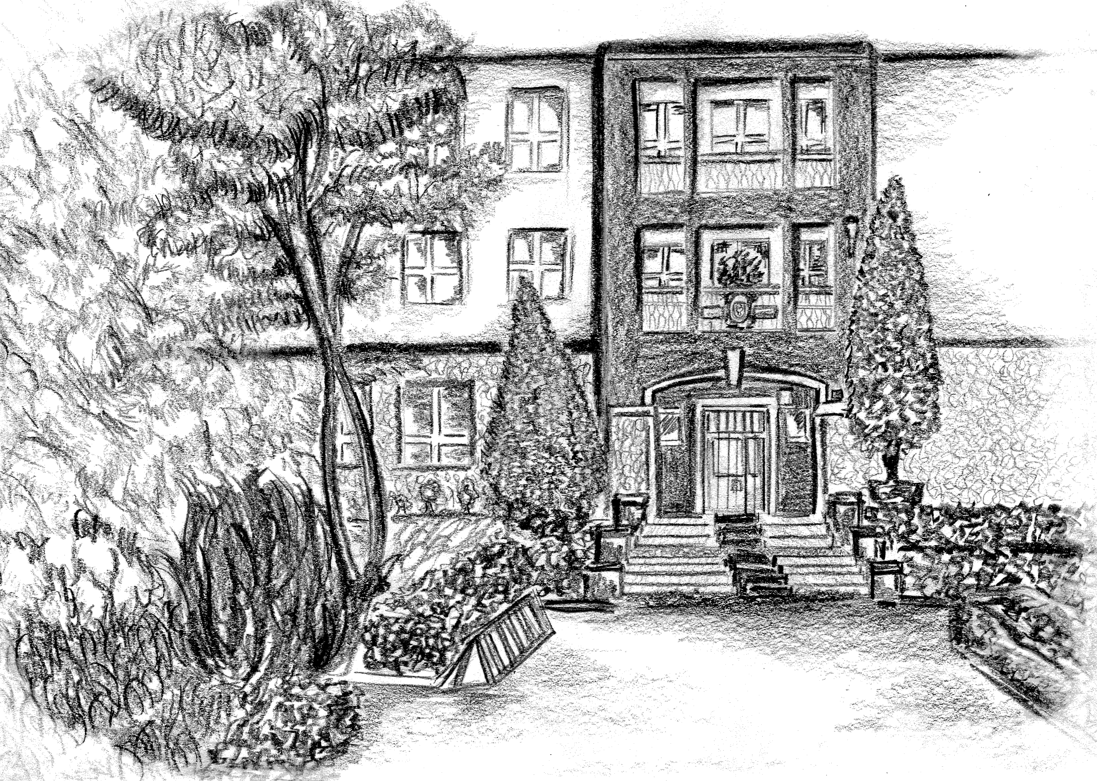
W DĄBROWIE GÓRNICZEJ
42 – 520 Dąbrowa Górnicza ul. Mieszka I 20
tel. (032) 264 06 97 fax (032) 264 09 31
e-mail sp25ujejsce@wp.pl
www. sp25dg.edupage.org
------------------------------------------------------------------------------------------------------------------------

SPRAWOZDANIE Z DZIAŁALNOŚCI
ZESPOŁU SZKOLNO - PRZEDSZKOLNEGO NR 2
W II PÓŁROCZU ROKU SZKOLNEGO 2019/2020

1. KONKURSY, OLIMPIADY, ZAWODY SPORTOWE

LP | NAZWA KONKURSU | ZASIĘG KONKURSU | ORGANIZATOR | OSIĄGNIĘCIA
1. | II Dyktando  z języka angielskiego | miejski | V LO | udział
2. | Międzynarodowy Konkurs Kangur Matematyczny | międzynarodowy | Towarzystwo Upowszechniania Wiedzy i Nauk Matematycznych | Wyróżnienia dla trzech uczniów
3. | KONKURS PLASTYCZNY ,,MOJE ULUBIONE PIEROGI" | OGÓLNOPOLSKI | Organizator: „U SCHABIŃSKIEJ-  CHYROWASKI  sp. z o.o.” w Chyrowej k. Dukli | udział
4. | Pasje/hobby Karola Wojtyły | powiatowy | Wydział Katechetyczny Kurii Diecezjalnej w Sosnowcu i Parafia MBB w Czeladzi | II miejsce
5. | Wielka Liga Czytelników pod patronatem MEN | ogólnopolski | Stowarzyszenie ,,Wielka Liga”,  ,,WOM” Katowice,  PBW w Katowicach,  SP nr 1 w Katowicach | Mistrz Powiatu –  2 x I Wicemistrz Powiatu

- WAŻNE UROCZYSTOŚCI / IMPREZY/WYDARZENIA

- udział w akcji „Daj się napić , bądź człowiekiem”- przygotowanie
przez uczniów poidełek dla ptaków i owadów
- Rocznica uchwalenia Konstytucji 3 maja. Pragnąc podkreślić wagę tego wydarzenia Zamek Królewski w Warszawie przygotował wyjątkową lekcję historii: „3 maj po królewsku”. Każda lekcja została przygotowana w oparciu o obecną podstawę programową i zilustrowana filmem. Na lekcjach j.polskiego uczniowie obejrzeli filmy i wykonali do nich zadania:
- klasa VI -" Jak rządzono kiedyś? Z historii polskiego parlamentaryzmu";
-klasa VII - "Zgoda sejmu to sprawiła...czyli o Konstytucji 3 Maja";
-klasa VIII - "Trzeci maja w obrazach i literaturze"
- Wielka kolorowanka na Dzień Ziemi, uczniowie oraz przedszkolaki wraz z rodzinami podjęli wyzwanie polegające na stworzeniu plakatu – kolorowanki składającej się z 16 części. Uczniowie klasy II postanowili, że jak co roku Dzień Ziemi upłynie na sprzątaniu okolicy. Z uwagi na sytuację epidemiczna, dzieci zadbały o teren wokół własnych posesji i blisko położone tereny leśne. Wychowankowie Przedszkola wirtualnie pokazały, jak wyjątkowo obchodziły ten dzień tworząc ekologiczne plakaty wraz z rodzinami. Obchody tego dnia mają na celu krzewienie postawy ekologicznej już od najmłodszych lat oraz uświadomienie wszystkim mieszkańcom naszego globu problemów związanych z ekologią.

- CIEKAWE INICJATYWY PODJĘTE PRZEZ NAUCZYCIELI

- Udział w Ogólnopolskim Interdyscyplinarnym Programie Edukacji Medialnej "KinoSzkoła" i “KinoPrzedszkole” . Jest to projekt złożony z różnorodnych form edukacyjnych, których zasadniczym celem jest wzrost świadomości i kompetencji medialnych wśród przedszkolaków, uczniów i nauczycieli.
- współpraca ze szkołą językową Perfekt w DG - przeprowadzenie jednego z trzech egzaminów próbnych ósmoklasisty
- Zdalna biblioteka - Konkurs na zakładkę do książki, lapbooki, ilustracja do wysłuchanego fragmentu ,,Zezi i Gilera" w wykonaniu autorki książki, photocollage, minikomiks, quizy czytelnicze, ćwiczenia interaktywne ze znajomości lektur oraz prezentacja: Moje propozycje z domowej biblioteczki - oto zadania, których podjęli się uczniowie. Uczniowie otrzymywali systematycznie propozycje książkowe do czytania ale również prezentacje:
- ,,Fake news” Czym jest?, Gdzie można spotkać?, Czym grozi?, Jak powstaje?, Jak rozpoznać fake news?
- ,,Hejt” Czym jest? Czym się różni od krytyki? Hejterzy nie są odważni. Jak postępowac z hejterami? Czym grozi hejt?
- ,,Bezpieczny internet”
- ,,Warto czytać”
- ,,Sławni pisarze o książkach”
Oferta czytelnicza skierowana była także do rodziców: Poradnik dla Rodziców: ,,Mądrze razem w domu”, Bajką w wirusa – Biblioteczna apteczka. Poradnik dla Rodziców : Jak ( i dlaczego) zachęcać dzieci do czytania?
- Innowacja pedagogiczna w szkole - "Parki Narodowe", której celem było przybliżenie przyrody naszego kraju, oraz uświadomienie konieczności ochrony środowiska naturalnego. Uczniowie podzieleni na grupy wykonywali plakaty oraz prezentacje, które prezentowane były w klasach V-VIII. Każda prezentacja przedstawiała inny Park Narodowy
- 4 marca odbyło się podsumowanie innowacji pedagogicznej w klasie II: „Miś Wojtek, żołnierz bez munduru. Historia II wojny światowej dla najmłodszych”.. Drugoklasiści przez cały I semestr zagłębiali się w temat słuchając historii o Misiu Wojtku, rozwiązując rebusy, krzyżówki, wykonując tematyczne prace plastyczne. W podsumowaniu ewaluacyjnym uczniowie przygotowali samodzielnie gazetkę ścienną „Szlakami Misia Wojtka” oraz utrwalili swoje wiadomości podczas spotkania z historykiem Muzeum Miejskim "Sztygarka" Jarosławem Krajniewkim. Swoją wiedzę mogli wykorzystać podczas rozgywek gier planszowych, których bohaterami byli zarówno Miś Wojtek jak i polscy żołnierze walczący o niepodległość Polski. Prezentacja gier Instytutu Pamięci Narodowej była również okazją do włączenia się w ogólnopolskie obchody Dnia Pamięci Żołnierzy Wyklętych.
- Udział w Akcji Żonkile - Jak co roku uczniowie Szkoły Podstawowej nr 25 wzięli udział w akcji Żonkile. Ta edycja była szczególnie wymagająca ze względu na trwającą epidemię. Choć nie mogliśmy rozdawać papierowych żonkili na ulicach, rozmawiać na temat wydarzeń z 1943 roku w klasach, udało nam się uczcić 77. rocznicę powstania w getcie warszawskim wirtualnie. Uczniowie m.in. obejrzeli film "Nie było żadnej nadziei. Powstanie w getcie warszawskim 1943", a także przygotowali piękne plakaty poświęcone rocznicy wybuchu powstania.
- Dzień Dziecka online – kolaż z życzeniami przygotowany dla uczniów i przedszkolaków przez nauczycieli i wychowawców
- Realizacja lekcji biologii oraz geografii w formie nagrywanych wykładów pozwalających uczniom zapoznać się z danym tematem. Wykłady zawierały najważniejsze fakty oraz dokładne instrukcje do wykonywania zadań samodzielnych.
- Innowacja pedagogiczna w przedszkolu
- 31.01.2020 odbyły się kolejne zajęcia w ramach tegorocznej innowacji "Bon czy ton, czyli savoir- vivre dla dzieci". - Wejść w czyjeś buty, czyli o empatii i tolerancji
- 28.02.2020 - „Bon, czy ton...” - Moje zachowanie świadczy o mnie, czyli co wypada, a czego nie wolno nie tylko we własnym domu
- 27.03.2020 - „Bon czy ton...” - Dorosły to nie kolega, czyli jak rozmawiać ze starszymi.
- 24.04.2020 – „Bon, czy ton...” - Po co komu porządek, czyli o śmieceniu i bałaganie
- 26.06.2020 - „Bon czy ton...” - Mam chusteczkę haftowaną, czyli jak w towarzystwie dbać o higienę. W związku z pandemią koronawirusa (COVID-19) od marca 2020r. innowacja realizowana była w formie zdalnej – rodzice poprzez przedszkolną pocztę e- mail otrzymywali treść opowiadań i wierszyków oraz przydatne linki do bajek dotyczących omawianych zagadnień.
Plan zajęć został zrealizowany.
- Sytuacja epidemiczna spowodowała podjęcie przez nauczycieli pracy zdalnej, w ramach której oprócz realizacji zadań dydaktycznych i wychowawczych brali udział w licznych kursach i szkoleniach, m. in:
- „Asertywność w pracy nauczyciela” kurs e-learningowy Specjalistycznego Centrum Edukacji Edu-Mach,
- „Rozwijanie kompetencji cyfrowych uczniów i nauczycieli. Bezpieczne korzystanie z zasobów sieci” kurs e-learningowy Specjalistycznego Centrum Edukacji Edu-Mach,
- „Jak nauczać zdalnie z podręczników Nowej Ery wykorzystując Teams Office 365” – szkolenie online wydawnictwa Nowa Era – prowadzący – Janusz Wierzbicki,
- „Jak ważna jest relacja wychowawca – uczeń w czasach pandemii i zdalnej nauki” – szkolenie online wydawnictwa Nowa Era - prowadząca - prof. Uniwersytetu A. Mickiewicza w Poznaniu - dr hab. Sylwia Jaskulska,
- „Nauczanie zdalne przedszkolaków i uczniów klas 1-3” – szkolenie online wydawnictwa Nowa Era – prowadząca - Dorota Dziamska,
- „I’m a super hero. I’ve got a super power – o sposobach na uczniowskie
i nauczycielskie sukcesy na lekcjach angielskiego” – szkolenie online wydawnictwa Nowa Era – prowadząca - Małgorzata Gutowska,
- „Czym jest zdalne uczenie się i jak je z sensem zorganizować” – webinar interaktywny prowadzony przez dr Tomasza Tokarza w ramach II-go Forum Dla Edukacji „Szkoła jest Nasza” pod Patronatem Prezydenta Miasta Dąbrowa Górnicza – w ramach Akademii WSB, Stowarzyszenie dO!PAmina Lab,
- Nowe podejścia terapeutyczne dla pracy w przedszkolu, z dziećmi,
partnerem i… sobą. Część 2 (wydawnictwo Klett),
- Budowanie poczucia własnej wartości jako baza do rozwoju kompetencji kluczowych dzieci w wieku przedszkolnym (wydawnictwo Klett),
- Jak w czasie pandemii przetrwać w domu z dziećmi i pracą? (wydawnictwo Nowa Era),
-OUT OF THE BOX III - IN THE HOUSE EDITION Język angielski dla przedszkolaków (wydawnictwo Nowa Era),
-Kompetencje kluczowe – kodowanie z matą

- UDZIAŁ W PROJEKTACH UNIJNYCH I INNYCH

- Projekt czytelniczy: V Ogólnopolski Konkurs ,,Wielka Liga Czytelników” Edycja 2019/2020. Mistrzostwa lokalne.
Konkurs składa się z dwóch etapów. Celem pierwszego, szkolno - bibliotecznego etapu, jest wyłonienie po trzech półfinalistów w obu kategoriach klasowych, kl. 1-4 i kl. 5-8. Uczestnicy zdobywają 10 sprawności poprzez czytanie proponowanych przez Organizatorów książek i rozwiązywanie przygotowanych do nich testów. Dozwolona, a nawet wskazana jest wspólna praca dzieci wraz z rodzicami/opiekunami przy rozwiązywaniu testów. Rodzice uczniów nie powinni wypełniać testu, a jedynie wspierać dzieci, pomagać, pełnić rolę doradczą, nakierowywać je na właściwy tok myślenia, czy odpowiednie źródło informacji.
- Projekt Certyfikat Wielkiej Ligi Czytelników ,,Placówka Aktywnie Promująca Czytelnictwo” w roku szkolnym 2019/2010
Certyfikat Wielkiej Ligi Czytelników to projekt czytelniczy skierowany do wszystkich typów szkół. Ma on na celu m.in. rozwijanie kultury czytelniczej dzieci, kształtowanie nawyku czytania, promowanie wartości rodzinnych , twórczości dziecięcej oraz literatury regionalnej i światowej. Projekt trwał od 25listopada 2019r. do 28 maja 2020r. Uczniowie realizowali zadania obowiązkowe oraz dodatkowe. Czytelnicy rozwiązywali quizy online na temat znajomości baśni i legend oraz wykonywali prace plastyczne. W listopadzie odbył się Dzień Postaci z Bajek z udziałem Rodziców oraz Dziadków, którzy czytali fragmenty literatury dziecięcej. Uczniowie wykonali również książkę artystyczną w formie lapbooka. W szkole zostały zorganizowane imprezy czytelnicze: Ogólnopolski Dzień Głośnego Czytania, Konkurs Pięknego Czytania oraz Narodowe Czytanie.
- Udział w projekcie - Mamo, Tato, wolę wodę – „Mamo, tato, wolę wodę!” to jeden z najbardziej cenionych programów edukacyjnych w Polsce zainicjowany w 2009 roku przez Żywiec Zdrój w trosce o zdrowy rozwój najmłodszych. Jego nadrzędnym celem jest wykształcenie u dzieci prawidłowych nawyków żywieniowych ze szczególnym podkreśleniem roli wody w codziennej diecie, a także zwrócenie ich uwagi na zagadnienie ochrony środowiska.W ramach programu tworzone są dla przedszkoli eksperckie materiały edukacyjno-poznawcze, w tym scenariusze zajęć, angażujące dzieci i wychowawców do wspólnej zabawy i udziału w konkursach. Zajęcia w ramach programu, m.in.: „Moja kropelka wody”, „Wodna muzyka”, „Jak pije słoń”,
- Udział w programie Kubusiowi Przyjaciele Natury - „Kubusiowi Przyjaciele Natury” to jeden z największych ogólnopolskich programów edukacyjnych dla przedszkoli oraz od 2019 roku również dla szkół podstawowych (klasy I-III) poświęcony tematyce ekologicznej, organizowany przez markę Kubuś. Jego celem jest proekologiczna edukacja dzieci i zachęcenie je do ruchu już od najmłodszych lat. Akcja objęła swoim zasięgiem już ponad 4 miliony dzieci. W tym roku po raz 12. dzieci z przedszkoli i szkół podstawowych w całym kraju wezmą udział w zajęciach tematycznych, podczas których nauczą się troszczyć o środowisko naturalne, poznają podstawowe zasady ekologii i dowiedzą, dlaczego warto jeść owoce i warzywa oraz poznają korzyści płynące z ruchu.Dzięki programowi edukacyjnemu „Kubusiowi Przyjaciele Natury” nauczyciele i dzieci zyskują dostęp do merytorycznych materiałów, które pomagają im w proekologicznej edukacji.
- Dzieci Uczą Rodziców - Przedszkolaki oraz Uczniowie klas I-III biorą udział w ogólnopolskiej akcji edukacyjnej „Dzieci uczą rodziców”, nad którą Honorowy Patronat objęło Ministerstwo Edukacji Narodowej. W ramach akcji uczestnicy każdego miesiąca będą otrzymywać drogą elektroniczną materiały do przeprowadzenia lekcji na tematy związane z bezpieczeństwem (w szkole/przedszkolu, na drodze, podczas zimowego i letniego wypoczynku, w internecie), ekologią, historią, sportem i promocją zdrowego trybu życia czy astronomią. Każda lekcja będzie się składać z dwóch części: w pierwszej nauczyciele wykorzystując otrzymane materiały i wiedzę własną wprowadzą dzieci w tematykę zajęć. Zaś w drugiej dzieci będą miały do wykonania zadanie przygotowane przez organizatora. Czasami będzie to pokolorowanie obrazka, prosta łamigłówka czy rebus. Następnie dzieci zabiorą obrazek do domu i pokazując rodzicom, zachęcą ich do rozmowy na temat poruszony podczas lekcji w ramach akcji "Dzieci uczą rodziców". Termin realizacji akcji to rok szkolny 2019/2020
- ZAJĘCIA POZALEKCYJNE PROWADZONE PRZEZ NAUCZYCIELI SPOŁECZNIE, m.in.:
- Koło kabaretowe i kreatywne
- Zajęcia wyrównawcze
- Koło przyrodnicze
- Koło Języka Niemieckiego
- Koło gier i zabaw
- Koło biblijne
- Koło Języka Angielskiego
- "Klub Młodego Czytelnika" - zajęcia rozwijające
- Koło Języka Polskiego
- Koło historyczne
- zajęcia dodatkowe z języka polskiego dla uczniów klasy VIII
- Zajęcia dodatkowe w przedszkolu prowadzone przez wychowawców
- zajęcia taneczne „Pląsy z długą brodą”
- zajęcia plastyczne i grafomotoryczne „Mali artyści”
- „Łamigłówki mądrej główki” – gry i zabawy matematyczne
- „W zdrowym ciele zdrowy duch”
-„W krainie bajek” edukacja czytelnicza z elementami bajkoterapii

- ORGANIZACJA KONKURSÓW
- Konkurs ,, Mój pomysł na zakładkę do książki”
- Konkurs na najciekawszą laurkę walentynkową.

- REMONTY I INWESTYCJE PRZEPROWADZONE WE WŁASNYM ZAKRESIE
- malowanie sali dydaktycznej

- WARTE PROMOCJI PRZEDSIĘWZIĘCIA
-Działalność Szkolnego Klubu Wolontariusza, m.in.:

- 1% podatku dla Ewelinki
- 1% podatku dla Julii
- Zbiórka makulatury
- Zbiórka darów do DPS

